凌婷婷
姓名 | 凌婷婷 | 性别 | 女 | 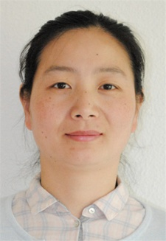
学历 | 研究生 | 学位 | 硕士
院系 | 城市建设与交通学院实验中心 |  | 专业技术职务  及专家称谓 | 助理实验师
邮箱 | 1397330470@qq.com
主要研究领域  及方向 | 结构工程
个人  简历 | 2018年11月至今在合肥学院城市建设与交通学院工作  2012年1月——2018年10月在德国 Dlubal 公司工作  2011年11月从德国汉诺威大学土木工程学院结构工程专业毕业
近五年主要科研项目 | 绿色建筑外墙装饰砂浆原材料各级配能源消耗相关性比较
主要成果（论文、著作、专利等） | ---
获奖  情况 | ---

